**הקמת אחוזת בית** 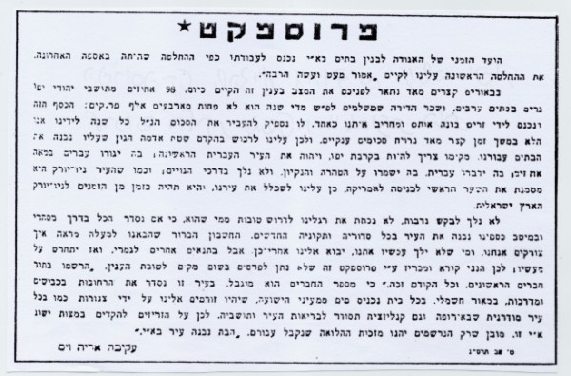

**הקמת אחוזת בית** 